|  |  |
| --- | --- |
|  |  |

**Ihr persönliches Proteom**

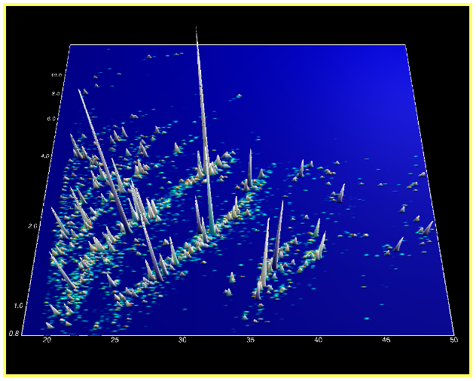

*Grafikbeschreibung:*  
Die Grafik zeigt die Proteine bzw. Proteinfragmente (Peptide) in der eingesandten Urinprobe. Die Analyse basiert auf der Bestimmung des Proteinprofils mittels Kapillarelektrophorese gekoppelt mit Massenspektrometrie.

* **X-Achse:** Migrationszeit (Minuten)
* **Y-Achse:** Masse (in Dalton)
* **Höhe der Peaks:** Intensität der Proteinsignale

**Vorteile der Proteomanalyse:**

* Früherkennung chronischer Erkrankungen auf molekularer Ebene – noch vor Organschäden
* Therapiezuteilung auf Basis individueller Proteomdaten
* Medikamente wirken nur auf spezifische Proteine – nicht auf tote Zellen
* Jeder Mensch hat ein individuelles, krankheitsspezifisches Proteom
* Erstmals ist eine präzise, individuelle Zuteilung der wirksamsten Therapie möglich

**Alle Proteomprofile**

Chronische Nierenerkrankung

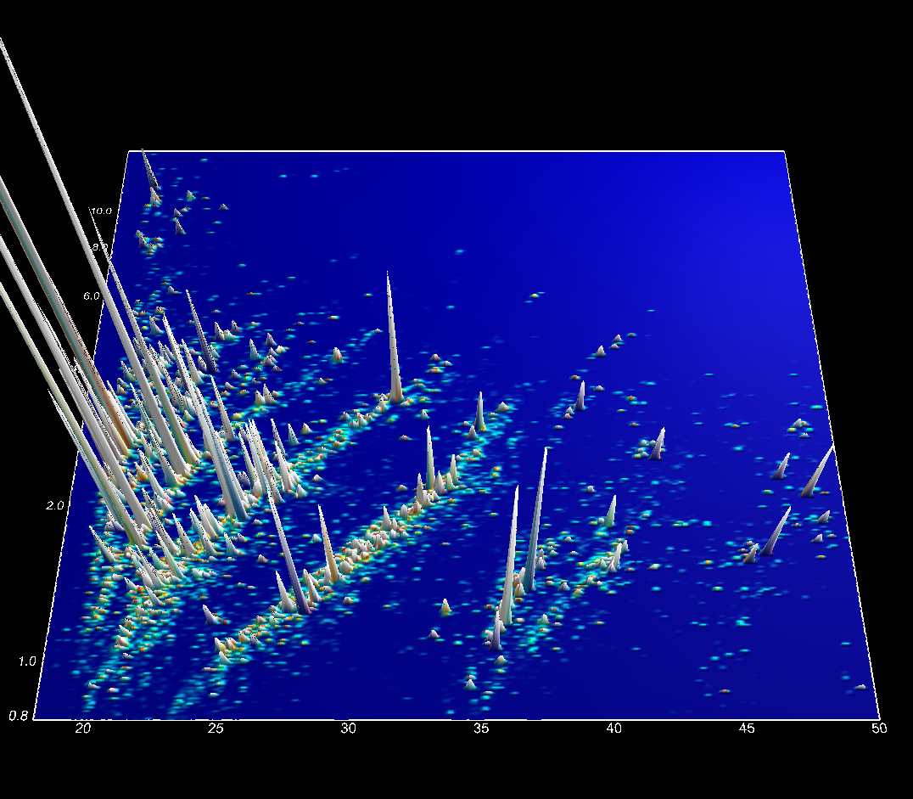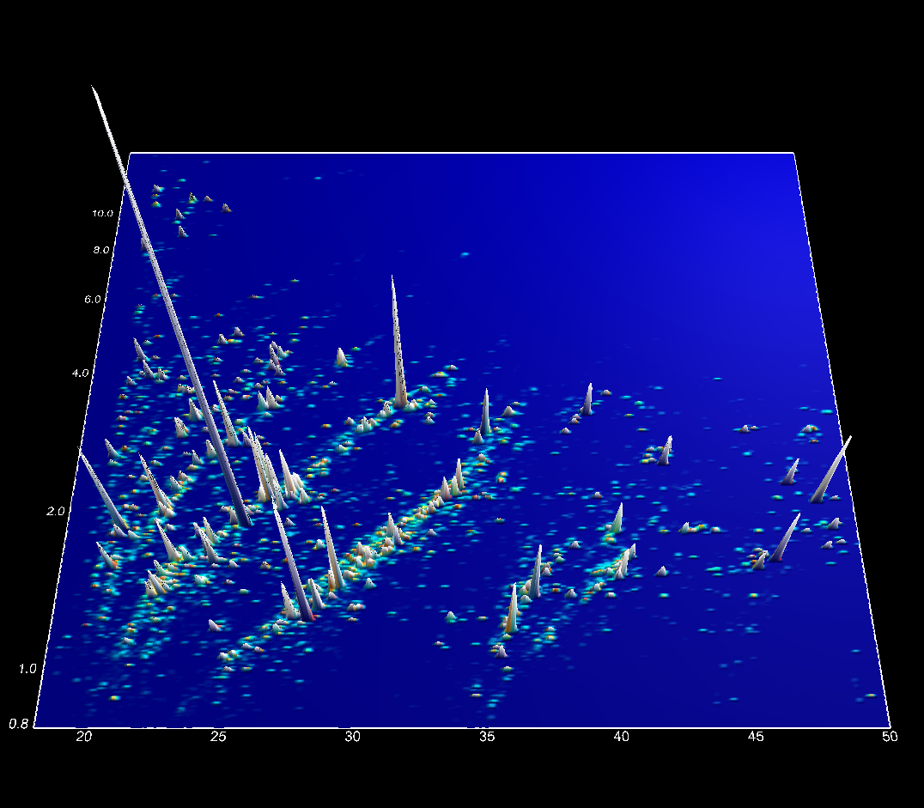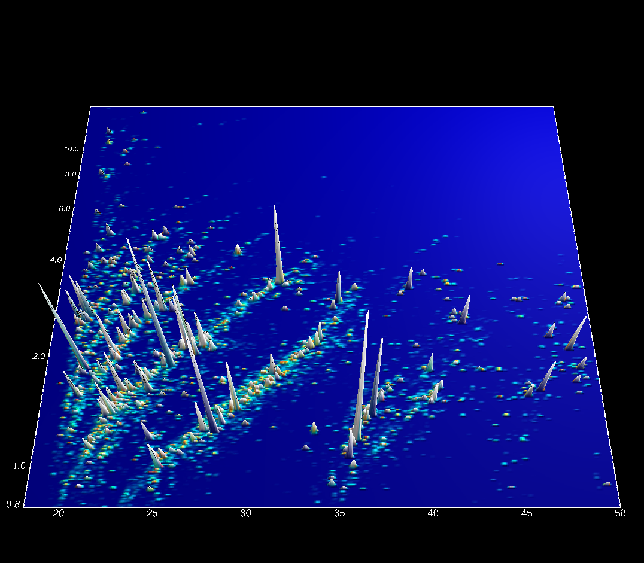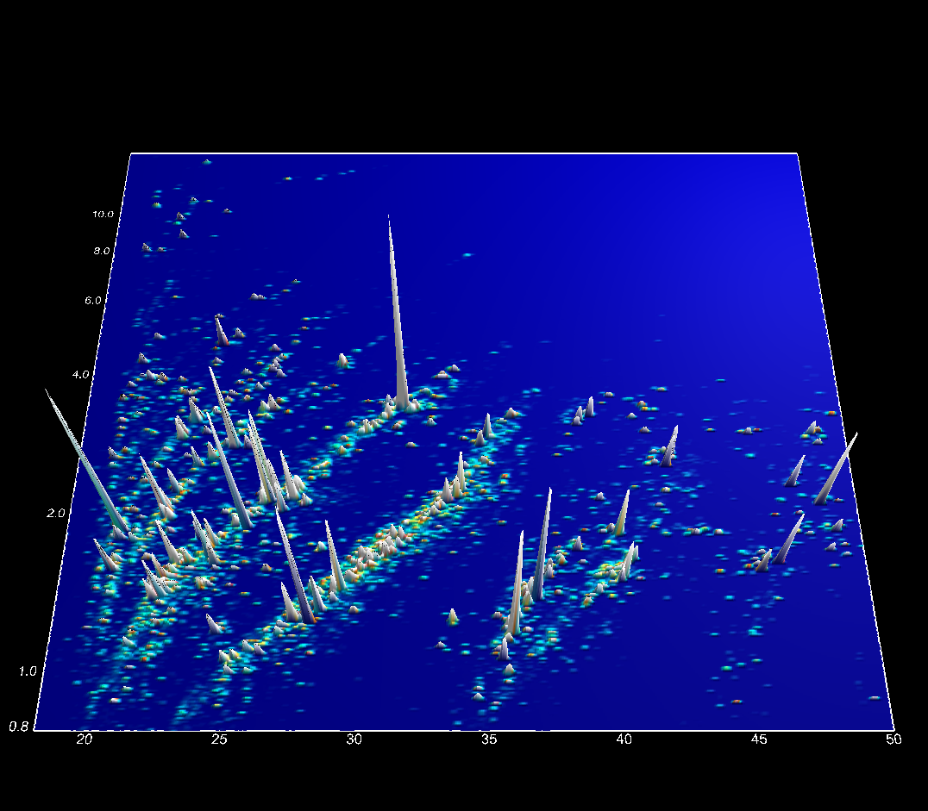

gesund

Koronare Herzkrankheit

Herzinsuffizienz

|  |  |
| --- | --- |
| Solider Tumor |  |

**Chronische Nierenerkrankung spezifisches Biomarker-Profil**

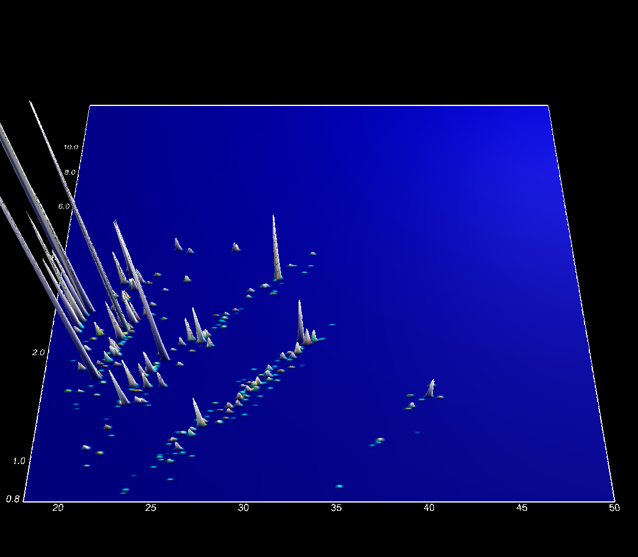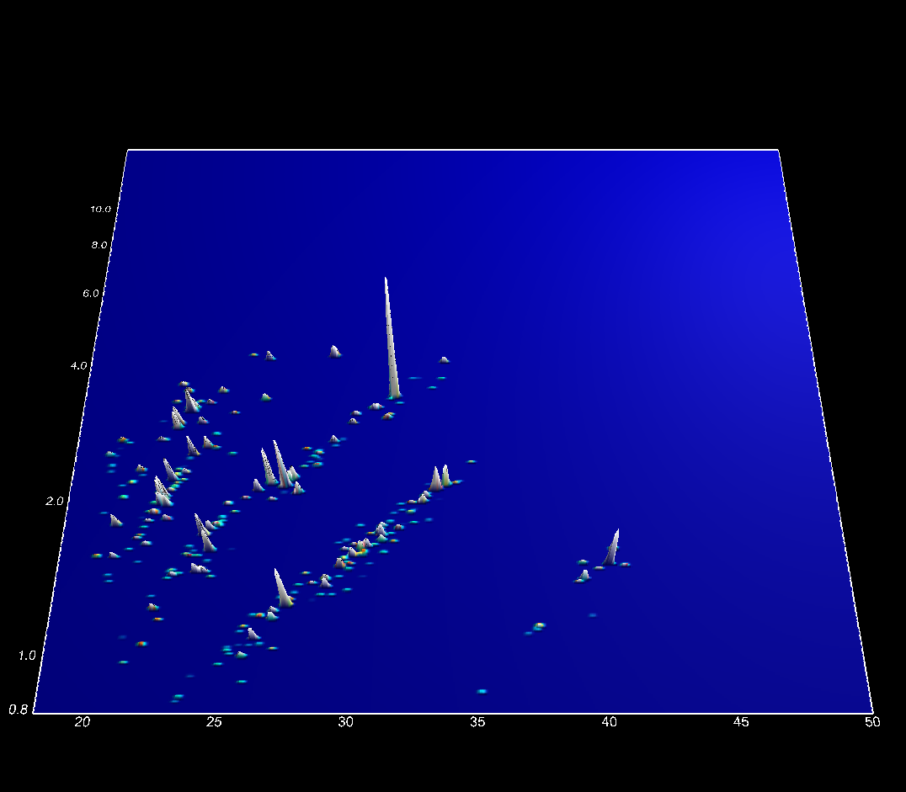

gesund

erkrankt

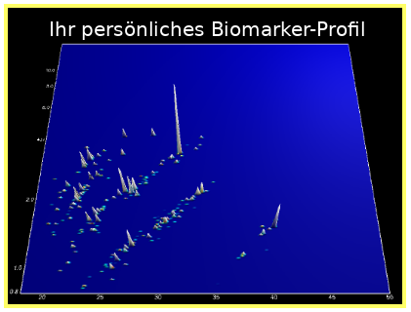

|  |  |
| --- | --- |
|  | Die Graphik beschreibt die Verteilung von Werten aus der Proteomanalyse zur Erkennung einer chronischen Nierenerkrankung (CKD).  Die grüne Kurve zeigt die Verteilung der Werte bei gesunden Patienten und die rote Kurve ist die Verteilung der Werte von Erkrankten. Ihr Wert ist in der Graphik durch die blaue Linie abgebildet. |

**Koronare Herzkrankheit**

**spezifisches Biomarker-Profil**

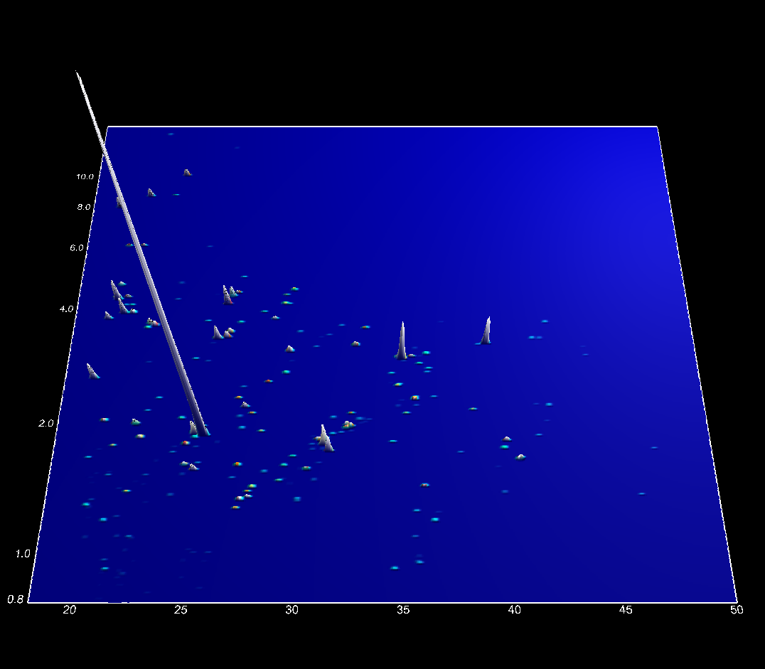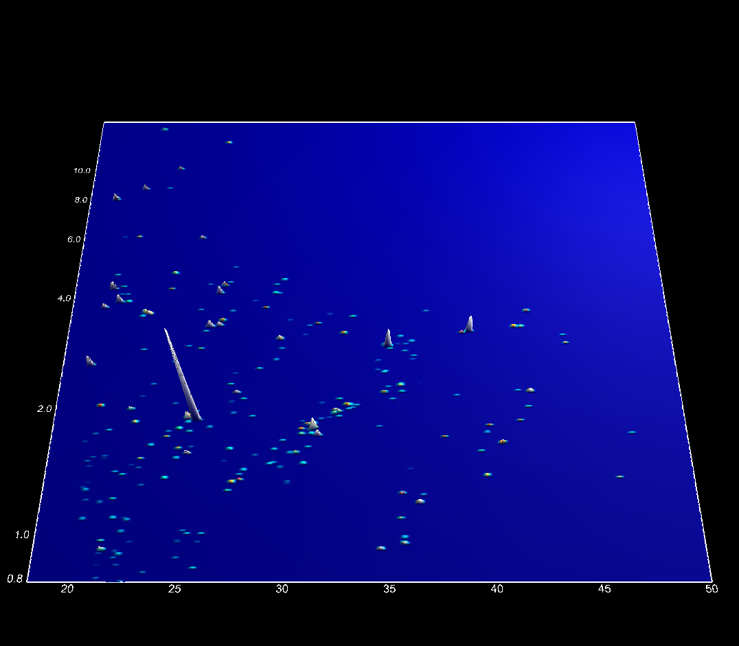

gesund

erkrankt

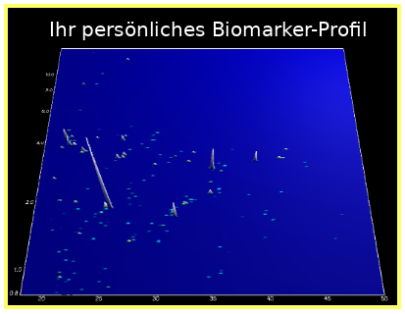

|  |  |
| --- | --- |
|  | Die Graphik beschreibt die Verteilung von Werten aus der Proteomanalyse zur Erkennung einer Koronaren Herzkrankheit (KHK).  Die grüne Kurve zeigt die Verteilung der Werte bei gesunden Patienten und die rote Kurve ist die Verteilung der Werte von Erkrankten. Ihr Wert ist in der Graphik durch die blaue Linie abgebildet. |

**Herzinsuffizienz**

**spezifisches Biomarker-Profil**

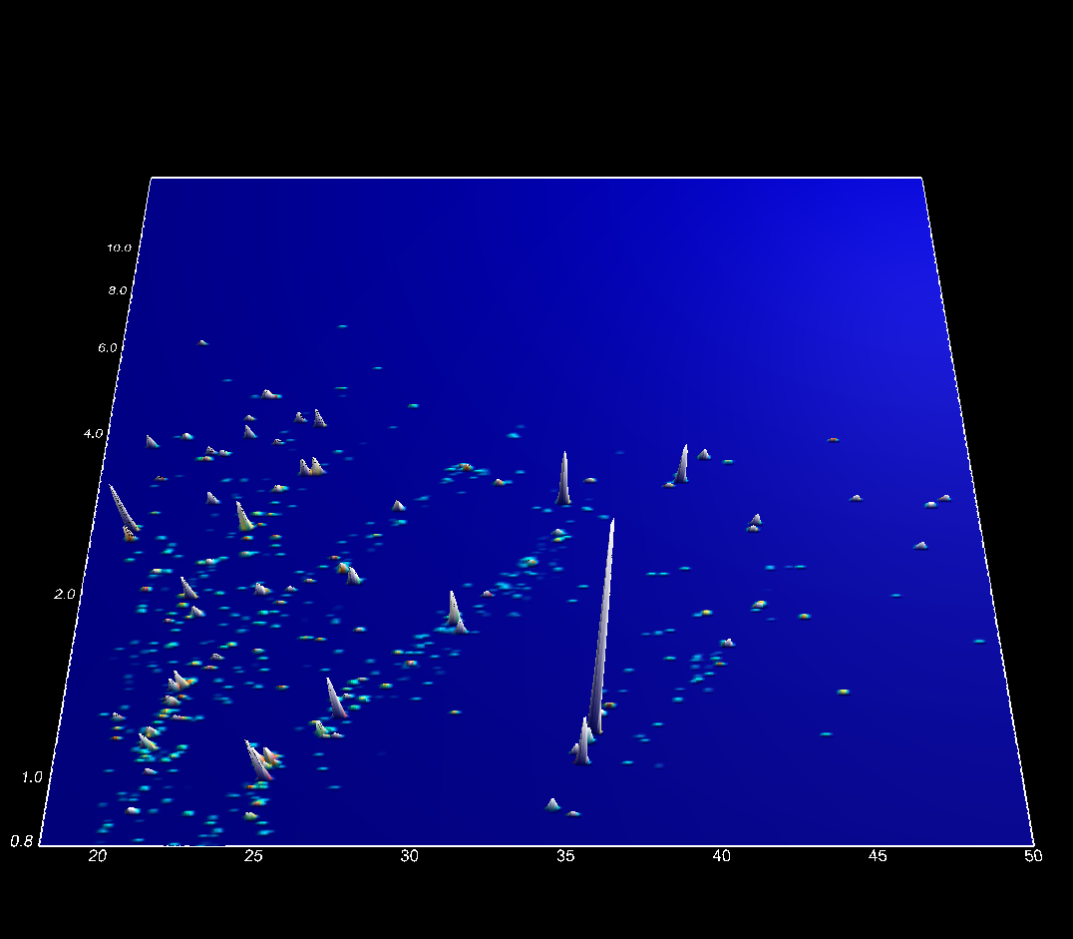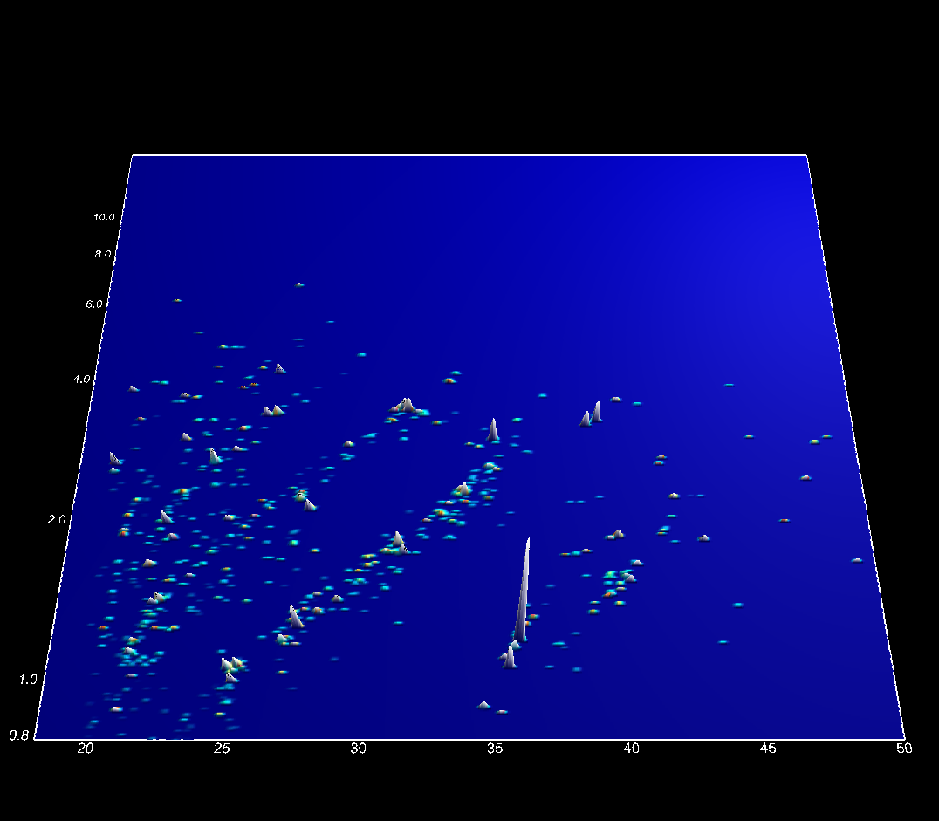

gesund

erkrankt

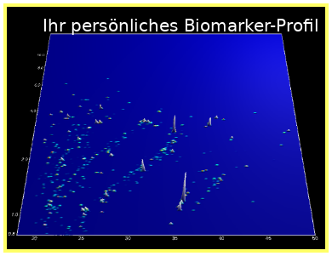

|  |  |
| --- | --- |
|  | Die Graphik beschreibt die Verteilung von Werten aus der Proteomanalyse zur Erkennung einer Herzinsuffizienz (HF).  Die grüne Kurve zeigt die Verteilung der Werte bei gesunden Patienten und die rote Kurve ist die Verteilung der Werte von Erkrankten. Ihr Wert ist in der Graphik durch die blaue Linie abgebildet. |

**Solider Tumor (OncoRisk)**

**spezifisches Biomarker-Profil**

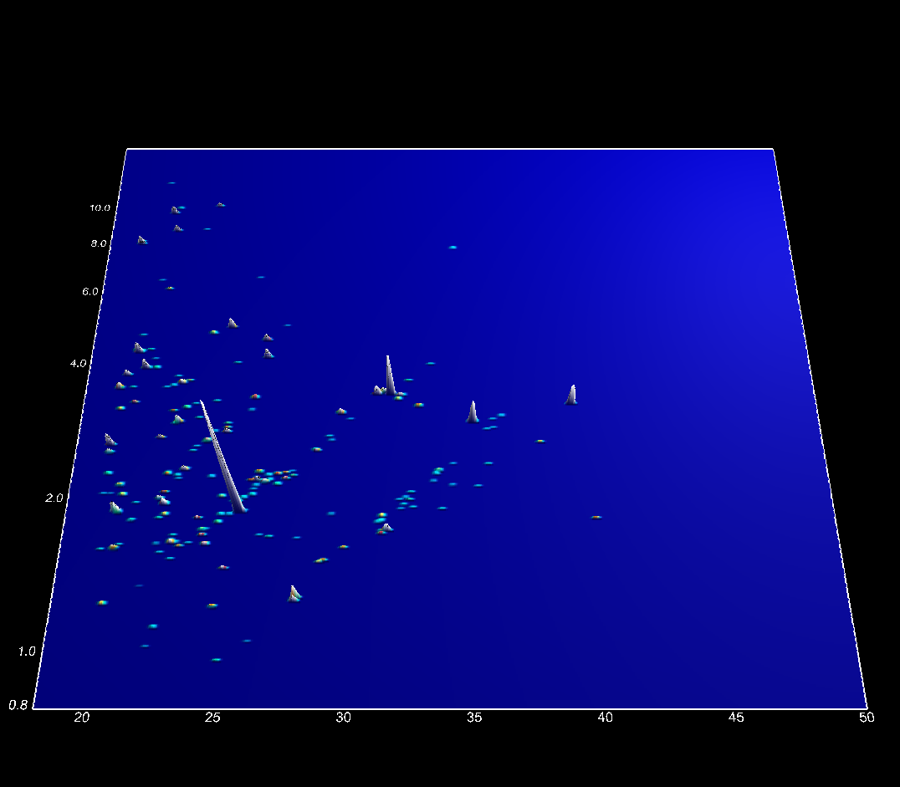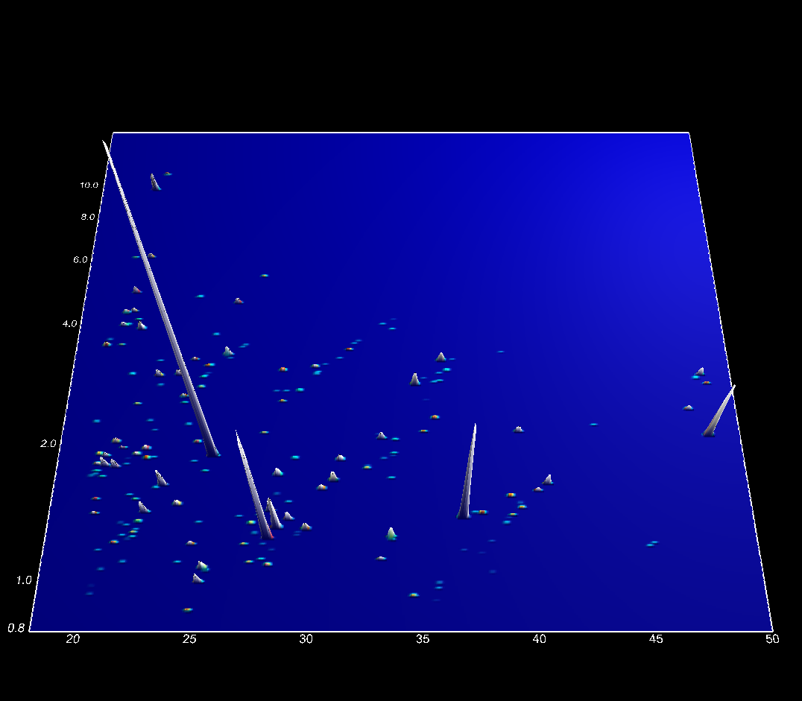

gesund

erkrankt

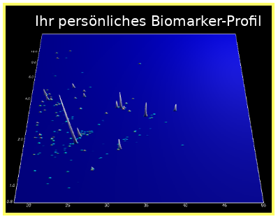

|  |  |
| --- | --- |
|  | Die Graphik beschreibt die Verteilung von Werten aus der Proteomanalyse zur Erkennung eines soliden Tumors (OncoRisk).  Die grüne Kurve zeigt die Verteilung der Werte bei gesunden Patienten und die rote Kurve ist die Verteilung der Werte von Erkrankten. Ihr Wert ist in der Graphik durch die blaue Linie abgebildet. |